ВНИМАНИЕ, ДАЧНИКИ!
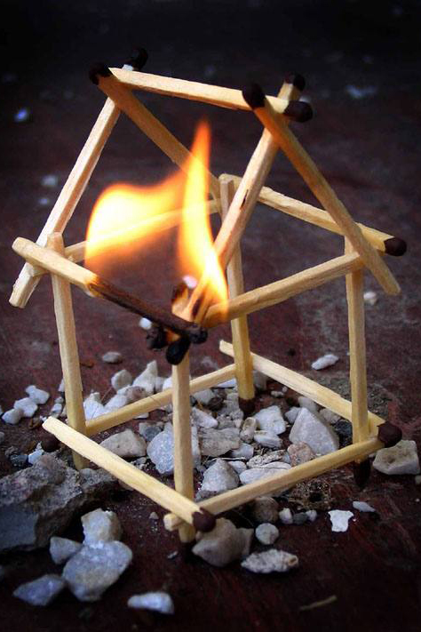
Основные правила пожарной безопасности на дачном участке.
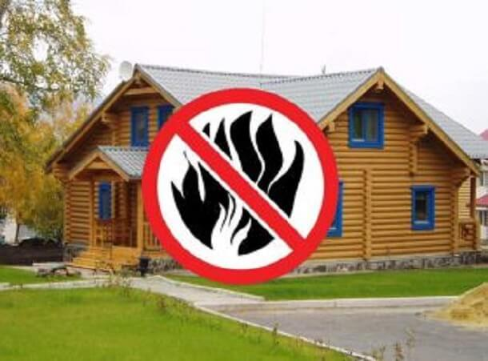
- Своевременно очищайте территорию дачного участка и прилегающей к нему территории от горючих отходов, мусора, опавших листьев, травы. Помните там, где отсутствует горючая среда, огня не будет! Разводить костры, сжигать отходы можно в специально отведенных для этих целей местах, только под контролем человека. Установите у каждого строения емкость с водой. Строения должны иметь приставные лестницы, достигающие крыши, а на кровле лестницу, доходящую до конька крыши. Устройте противопожарные полосы для предотвращения переброски огня при лесных и торфяных пожарах на здания и сооружения. Оградите свое имущество от пожара очищенной от грунта полосой земли. Временно приостановите разведение костров, проведение пожароопасных работ, топку печей, работающих на твердом топливе в летний период в условиях устойчивой сухой, жаркой и ветреной погоды.
- Не оставляйте во дворах баллоны с газом, а также емкости с легковоспламеняющимися или горючими жидкостями.
- Не оставляйте брошенными на улице бутылки, битые стекла, которые превращаясь на солнце в линзу, концентрируют солнечные лучи до спонтанного возгорания находящейся под ней травы.
- Содержите в исправном состоянии электрические сети и электробытовые, газовые и керосиновые приборы, печи и соблюдайте меры предосторожности при их эксплуатации.
- Не оставляйте без присмотра включенные в сеть электробытовые приборы, горящие газовые плитки, керогазы, керосинки, толпящиеся печи и не поручайте наблюдение за ними малолетним детям. Строго пресекайте шалость детей с огнем.
- Если пожар не удалось предотвратить:
- Немедленно позвоните в пожарную охрану! Вызов должен содержать четкую информацию о месте пожара, его причине и вероятной угрозе для людей. Назовите свое имя, номер телефона для получения дальнейших уточнений.
- Необходимо быстро реагировать на пожар, используя все доступные способы для тушения огня (песок, вода, покрывала, одежда, огнетушители и т.д.)
- Закройте двери и окна, так как потоки воздуха питают огонь.
- Отключите газ, электричество.
- Если потушить пламя невозможно, после спасения людей следует убрать баллоны с газом, автомобили, все легковоспламеняющиеся материалы. Открывая горящие помещения, надо быть максимально внимательным, так как новое поступление кислорода может усилить пламя. Если есть дым, двигайтесь, пригнувшись, закрывая лицо, при необходимости закройте голову влажным полотенцем, обильно смочив водой одежду. Если на человеке загорелась одежда, не позволяйте ему бежать. Повалите его на землю, закутайте в покрывало и обильно полейте. Ни в коем случае не раздевайте обожженного, если одежда уже прогорела, накройте пострадавшие части тела чистой тканью и вызовите скорую помощь.

ОНДПР Красногвардейского района УНДПР ГУ МЧС России по г. Санкт-Петербургу, Территориальный отдел (по Красногвардейскому района) УГЗ ГУ МЧС России по г. Санкт-Петербургу, ПСО по Красногвардейскому району Санкт-Петербурга

